Bahamas al Natural

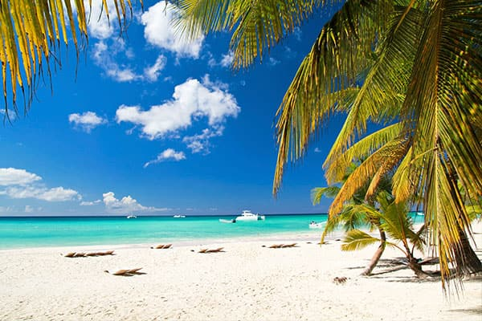

Vigencia:  
Septiembre – 14 Diciembre 2025

**Sitios a visitar**

* Bahamas
* 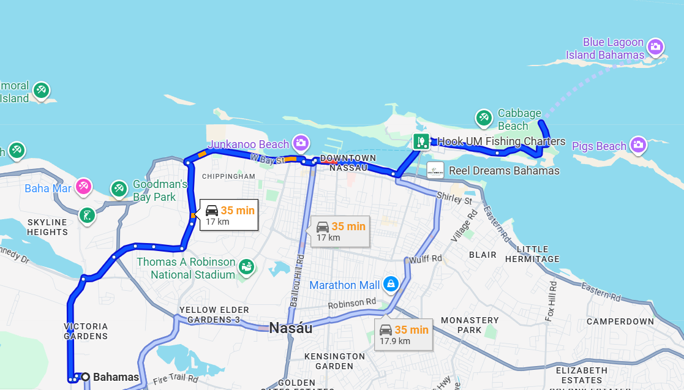Blue Lagoon

**Día 1: MEXICO – BAHAMAS**

Llegada al Aeropuerto Internacional de Guadalajara Miguel Hidalgo y Costilla (GDL) por su cuenta, abordaremos el vuelo con destino a Bahamas. Llegada al Aeropuerto de Bahamas (NAS). Al llegar tomar su traslado por su cuenta al hotel seleccionado donde podrá realizar su check in.

**Día 2: BLUE LAGOON - ISLAND BEACH DAY**

La isla Blue Lagoon, también conocida por su nombre oficial Salt Cay, ha sido una parte interesante de la historia de las Bahamas durante siglos. Ubicada a solo tres millas de Nassau, ahora es el hogar de los delfines y leones marinos de Dolphin Encounters y es propiedad de una familia local.

Blue Lagoon Island ofrece a los visitantes todo lo que uno sueña cuando imagina una isla tropical privada: aguas turquesas increíblemente cristalinas que incluyen una laguna oculta, miles de palmeras cocoteras nativas, playas de arena blanca prístina, hermosa vegetación natural, aves tropicales y arrecifes de coral repletos de especies nativas de peces. Aunque Blue Lagoon Island se encuentra muy cerca de Nassau y Paradise Island, está completamente aislada, lo que permite a todos los que la visitan una verdadera oportunidad de relajarse en un entorno natural tranquilo. La isla se ha mantenido prácticamente intacta manteniendo su exuberante belleza natural. Ninguna visita a Nassau/Paradise Island está completa sin una visita a esta extraordinaria isla que ofrece una experiencia bahameña verdaderamente auténtica.

**Día 3: Flying Cloud - Medio día de navegación y esnórquel**

Los cruceros de medio día de navegación y snorkel tienen una duración aproximada de 3 horas y media. Disfrute de una mañana o una tarde navegando hasta una hermosa playa aislada, donde fondearemos para que pueda nadar y practicar snorkel a su propio ritmo. Ofrecemos equipo de snorkel gratuito y clases profesionales si las necesita. Ya sea navegando o fondeado, refrésquese con bebidas tropicales. Barra libre incluida.

**Día 4: DÍA LIBRE**

**Opcional:**

**Recorrido por la cultura local**

Este tour le ofrece una perspectiva única de la cultura bahameña. Primero, visite una acogedora cabaña Junkanoo bahameña, donde verá cómo cobra vida el festival nativo de las Bahamas. Descubra cómo se crean los enormes y hermosos trajes artesanales, además de descubrir cómo se crea el distintivo sonido de la música Junkanoo. A continuación, visite una fábrica de chocolate bahameña. Ubicada en el sitio del mundialmente famoso Hotel Graycliff, la Fábrica de Chocolate Graycliff le permitirá descubrir cómo se elaboran sus deliciosos dulces con productos bahameños. La siguiente parada es el Museo del Patrimonio Nacional. Finalmente, visite la Destilería John Watlings. Esta destilería, ubicada en el sitio de una antigua plantación y posteriormente del Restaurante Buena Vista, ofrece un recorrido por la antigua mansión. Ofrece una historia completa de las Bahamas desde el desembarco de Colón en 1492. Observe también numerosos artefactos de la antigua plantación y el restaurante. A continuación, observe la producción de un ron bahameño único. Vea cómo se llenan a mano las botellas de ron desde los barriles. Finalmente, disfrute de un cóctel de ron (con cargo adicional) en el bar para culminar su día de cultura bahameña.

**Día 5: BAHAMAS – AEROPUERTO**

Traslado del hotel hacia el aeropuerto Internacional por su cuenta para abordar vuelo de regreso a la Ciudad de origen.

|  |  |  |  |
| --- | --- | --- | --- |
| **Categoría** | **Hotel** | **Ciudad** | **País** |
| Turista | Holiday Inn Express and Suites Nassau | Nsssau | Bahamas |

**Costo desde por persona base doble**.  
$859.00 usd,,

**Incluye**

* 04 noches en hotel seleccionado
* Blue Lagoon - Island Beach Day
* Flying Cloud - Medio día de navegación y esnórquel
* Asistencia de Viajero
* Mochila

**No incluye**

* Tickets aéreos
* Gastos personales
* Todo lo no especificado en "Incluye"